**详细设计**

本章主要讲述了在线考试系统的各个功能页面的详细设计，每个功能的设计包括对该页面的一个简短介绍、运行效果图、，页面的文字介绍主要是从用户角度描述每个功能界面的操作方式，运行效果图是用户正确操作后该系统的显示效果。

## 登录

用户在浏览器上输入“<http://localhost:8080/online_examination_system/>”进入登录页面，在登录页面输入用户名、密码、选择相应的角色登录系统，登录页面如图所示。

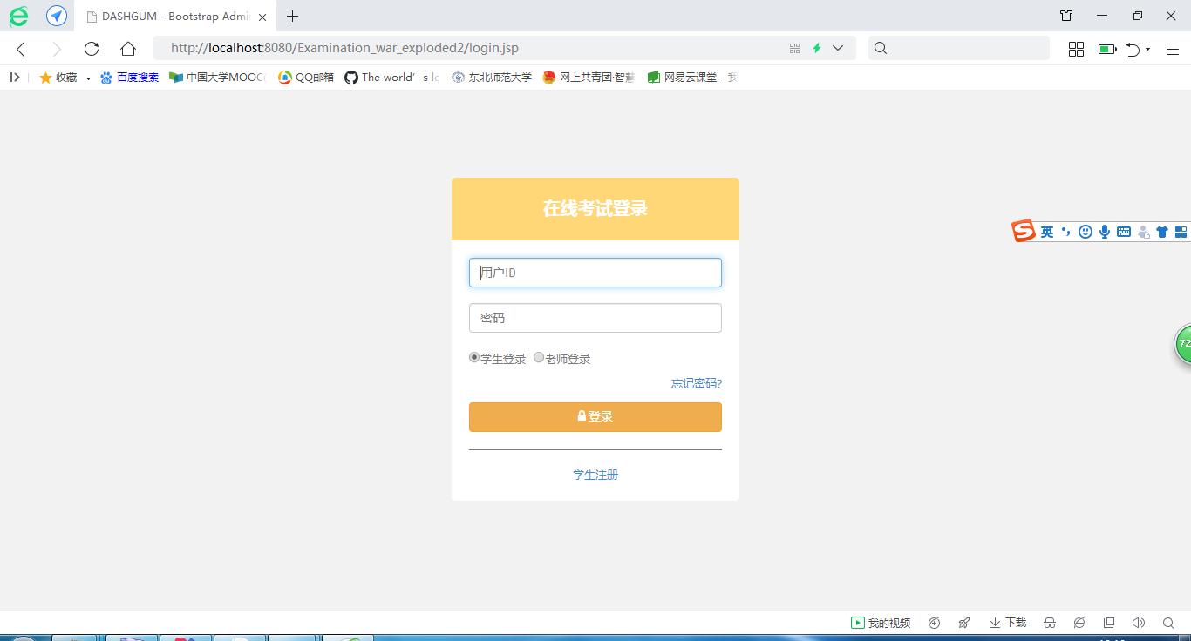

## 学生管理

登录分为教师模块和学生模块，学生模块包括试卷列表，题库，成绩和个人信息模块。

### 试卷列表

试卷列表显示了学生即将进行的考试科目，考试时间和考试时长等信息，点击进入考试即可开始答题，页面如下：

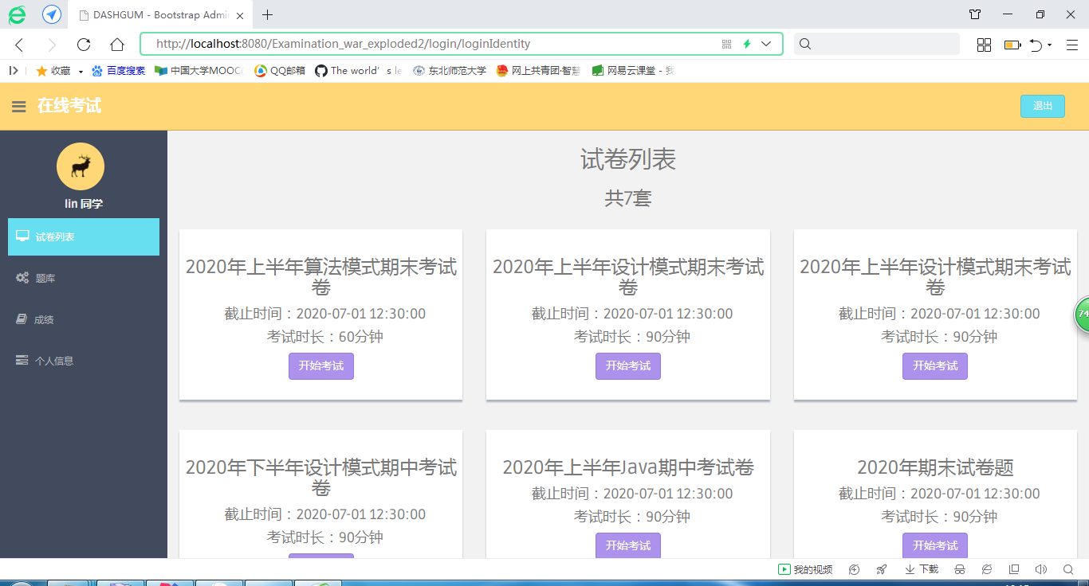

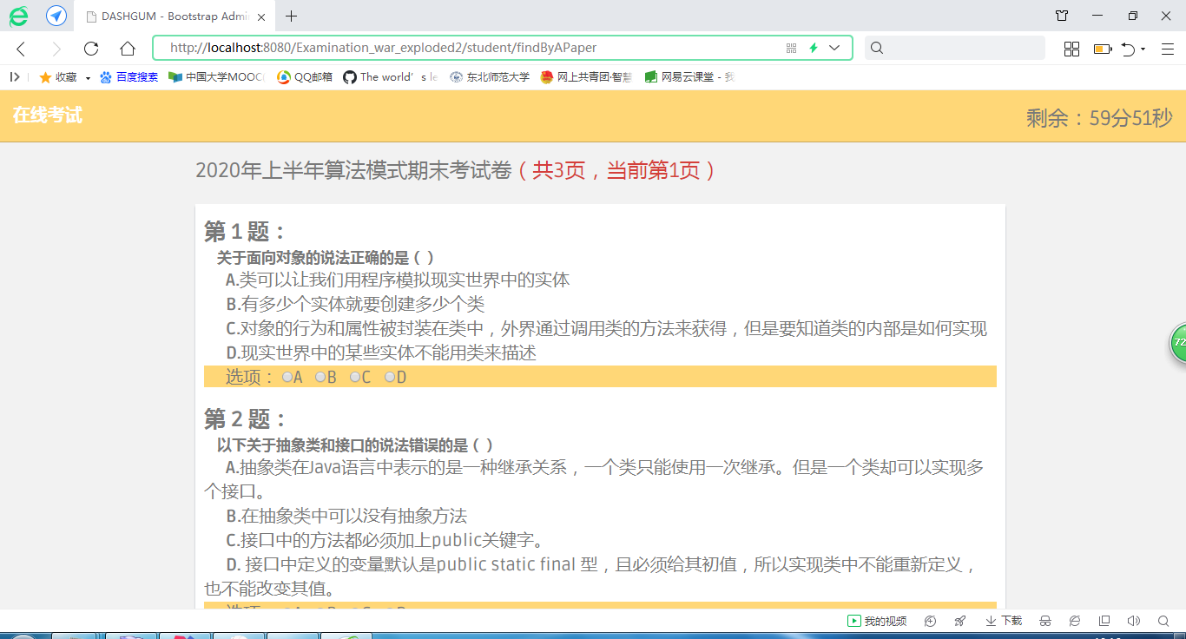

### 题库

点击题库即可进入对应科目的题库进行练习，为考试做准备。

### 成绩

点击成绩即可查询到自己对应科目的成绩，具体实现界面如下：

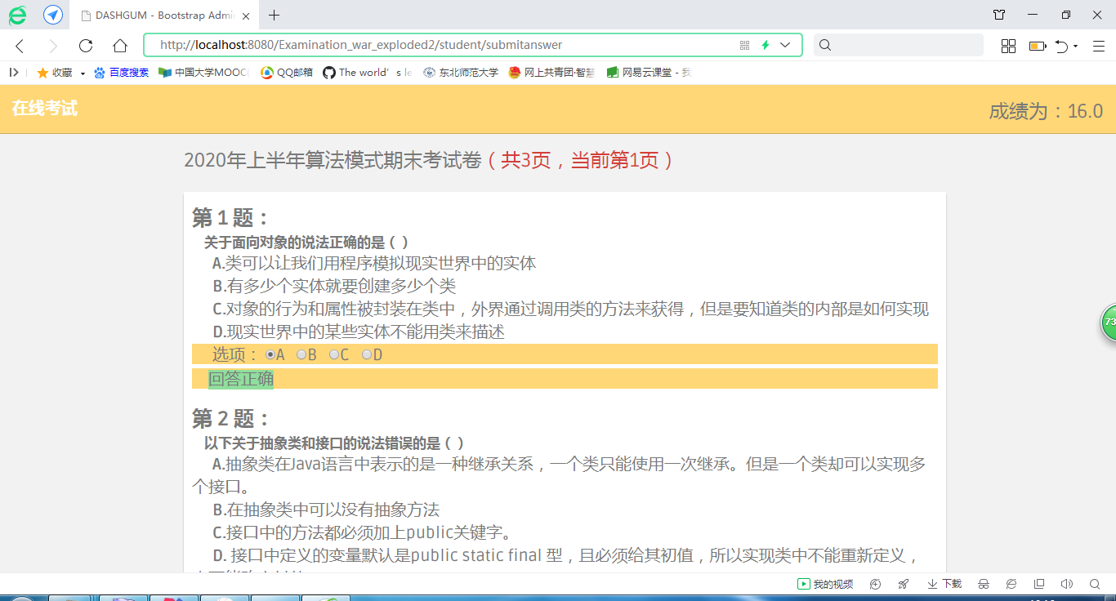

### 个人信息

点击个人信息模块，即可查询自己的学号，班级，考试信息，考试成绩等信息。

## 教师管理

教师管理模块包括试卷查看，题库，成绩和用户模块。

### 试卷查看

教师登录系统后点击我的试卷，即可查看相对应的试卷科目和考试时间考试时长等信息，另外有新增试卷，查看试卷，放入题库，删除操作。具体实现页面如下：

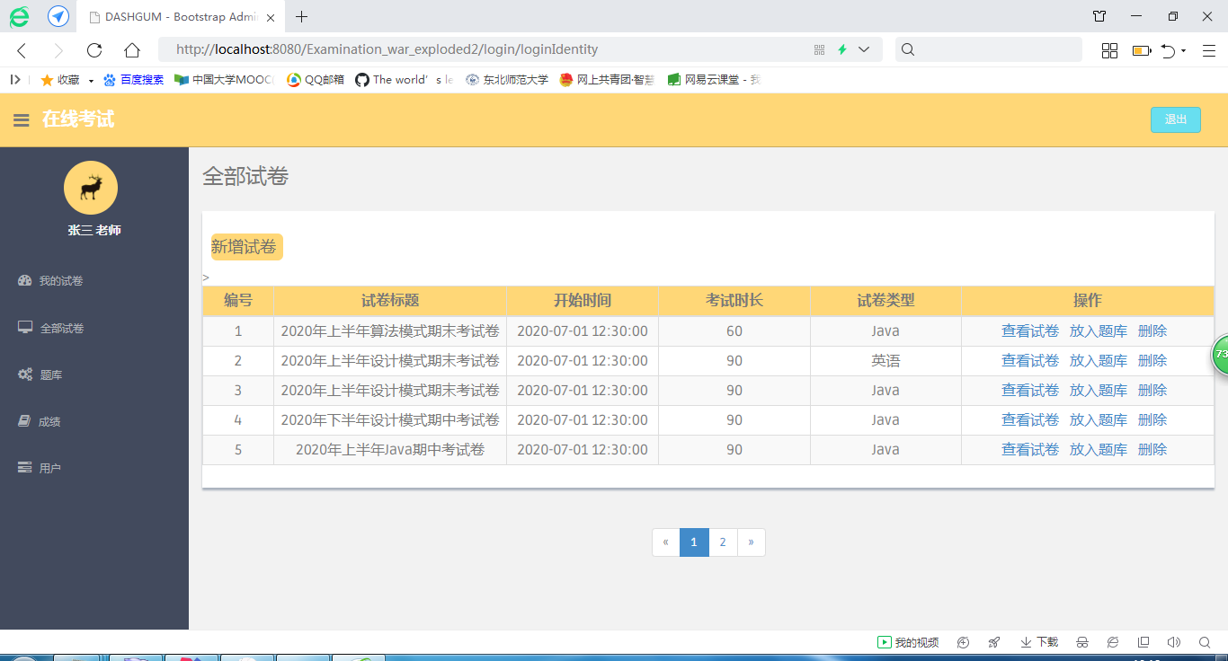

点击添加试卷，即可进行试卷的添加，具体页面如下：

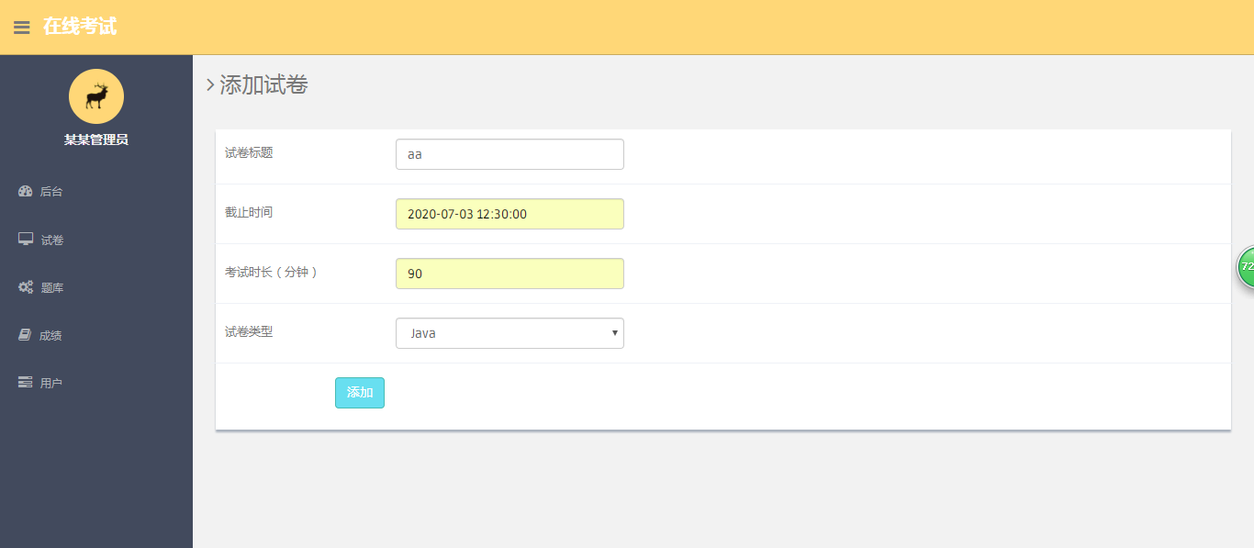

### 题库查看

选择相应的题库即可查看相应的习题，并设置正确答案，详细页面如下：

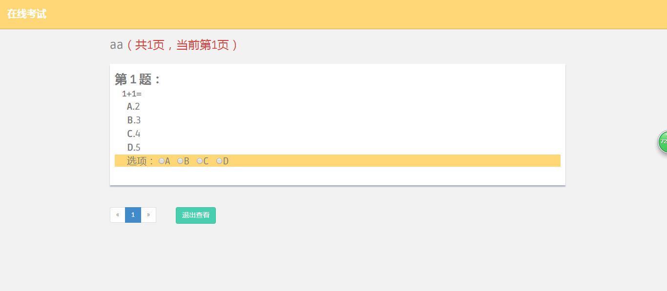

除此之外，还可以查看题库中所有习题，具体页面如下：

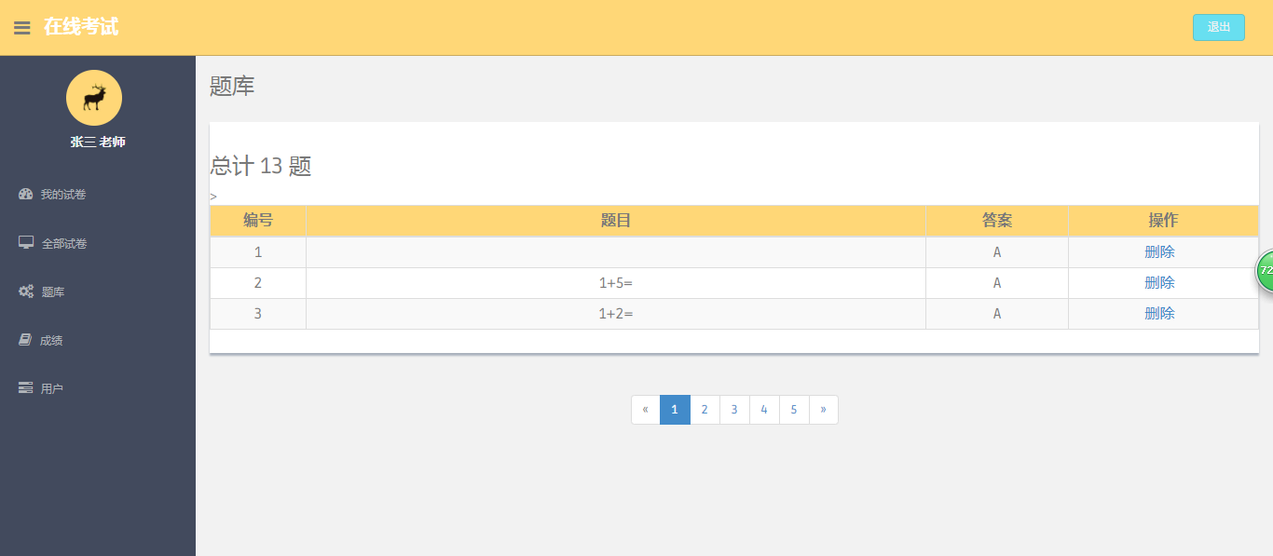

图5.30 查看题库选择题限定条件填写页面

### 成绩

教师在成绩模块可以查看自己学生对应科目的成绩。

1. 用户

点击用户功能，可以查看自己的班级，科目，试卷等信息。